Найдорожча срібна каблучка сучасності: ціна легендарної реліквії
Обираючи й даруючи ювелірні вироби, ми завжди супроводжуємо їх певною думкою, надаємо їм особливого значення і впускаємо їх у своє життя – творити подальшу історію. Срібло є одним із найпопулярніших матеріалів для виготовлення прикрас і, зокрема, каблучок на будь-який смак і випадок. Будучи коштовним металом, воно, тим не менш, має привабливішу, більш низьку, вартість, аніж золото. Вбираючи в себе дизайнерську винахідливість і традиційну майстерність, змушують милуватися собою різноманітні срібні каблучки з камінням, а також і ті, що не оздоблено додатковими прикрасами. Заслужити на своє почесне місце на ювелірному ринку й срібні обручки. Як жіночі, так і чоловічі срібні каблучки є елегантними та цінними прикрасами, при цьому доступними багатьом. Втім, жадані речі подекуди спонукають до великих вчинків. І до великих витрат.
Найдорожча на сьогоднішній день срібна каблучка вартувала своєму покупцеві 425 тис. доларів. Але й такої грошової плати було замало. За коштовність довелось поборотися на рівні Букінгемського палацу й добитися прихильності самої британської королеви. Адже йдеться про особисту річ національної героїні Франції – славетної Жанни д’Арк.
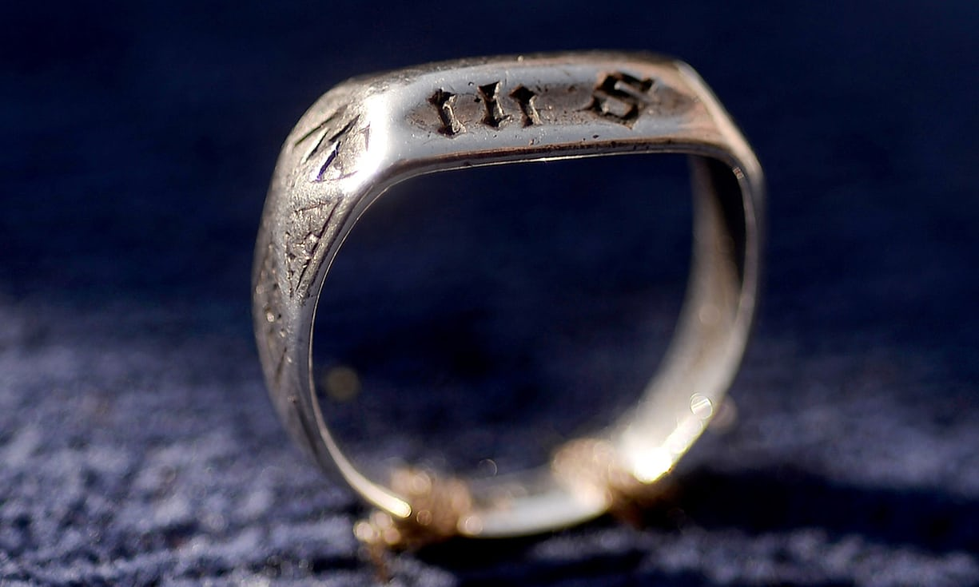
Джерело фото: Жан-Себастьян Евра, AFP/Getty Images

Вважають, що каблучка, яка зберігалася в Англії протягом майже 600 років, належала відчайдушній юній селянці, що стала воїном та очолила французьку армію в середньовічній боротьбі з англійцями за незалежність. 1431 року супротивники ув’язнили 19-річну Жанну д’Арк і винесли їй смертний вирок. Після цього прикраса потрапила до кардинала Генрі Б’юфорта, який був присутній на страті, й залишилася в Англії на шість століть.
Старовинна срібна каблучка із позолотою містить написи IHS та MAR, викарбовані на честь Ісуса Христа і Марії. Припускають, що вона була подарунком майбутній героїні від батьків. Ширину каблучки, ймовірно, було збільшено. Це наочно свідчить про те, що від самого початку прикраса була призначена для тендітного жіночого пальчика, але пізніше перейшла до інших рук.
Антиквари визначили, що об’єктивна вартість цієї речі складає від 14 до 20 тис. доларів. І тим не менш, це не завадило майбутньому власникові купити срібну каблучку приблизно в 30 разів дорожче.
1947 року реліквію було виставлено на продаж на аукціоні «Сотбіс», однак потрапивши до нового господаря, вона не покинула Сполучене Королівство. Через 59 років коштовність знову було представлено як лот на аукціоні в Лондоні. Цього разу купити срібну каблучку пощастило французові. Ним виявився президент історичного парку у Франції Ніколя де Вільє. Проте за дозволом вивезти легендарну прикрасу з Великобританії довелося звернутись до самої королеви Єлизавети II. За словами де Вільє, повернення додому за шість століть такого видатного символу нескореності французького народу стало для нього та його співвітчизників справою честі.

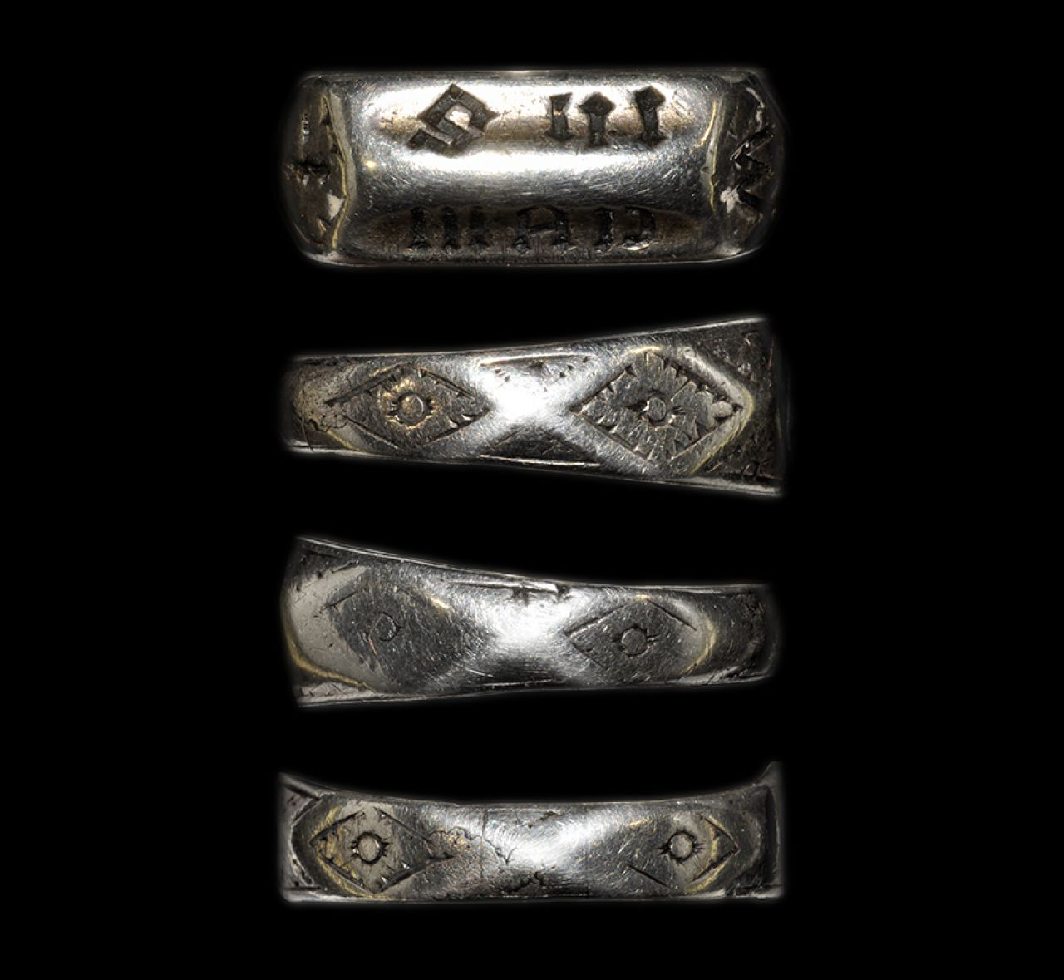
Джерело фото: leparisien.fr

